- to do list langkah-langkah processing end-to-end

a. identifikasi tipe data setiap kolom ✅

b. analisis dasar kolom numerik dan kolom kategorik

* belum handling hasil analisis visualisasi (numerik maupun kategorik)
* Belum mengangani outlier pada userRatingCount, adSpent, appAge,
* belum handling imbalance (numerik, kategorik, target)

- to do list kolom numerik untuk persiapan xg boost

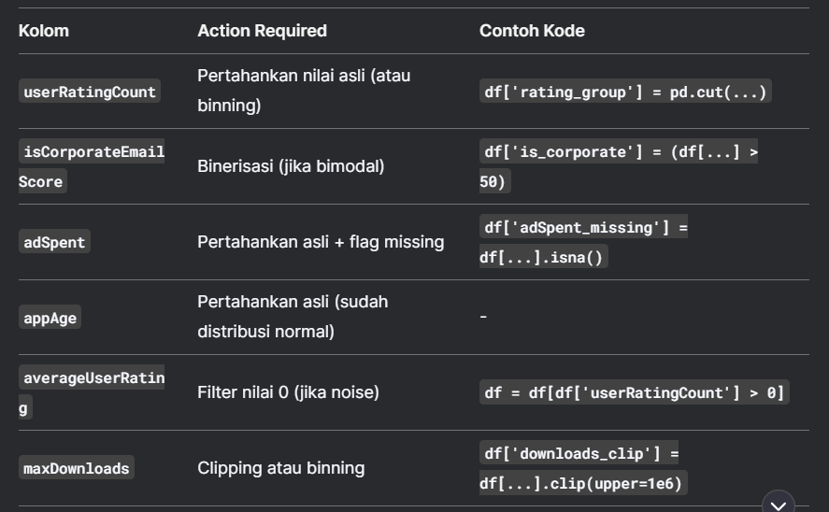

- to do list kolom kategorik untuk persiapan xgboost

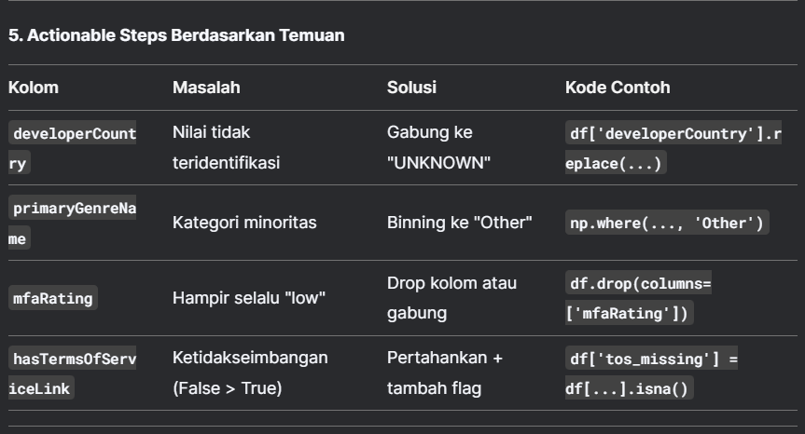

* Encoding kolom kategorik
  + Label encoding untuk data ordinal (dengan urutan)
  + One hot encoding untuk data nominal (tanpa urutan)
  + Binary encoding jika kategori unik > 10: developerCountry,
* Hapus kolom dengan varians rendah

TO DO LIST lebih jauh (kalo masih ada waktu dan kalo dibutuhkan aja)

* Feature engineering: bikin fitur baru bds fitur-fitur yg sudah ada